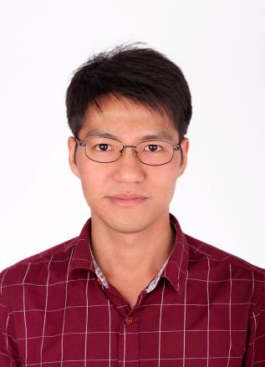

1991.08

江苏省南通市

18911767302

570574416@qq.com

**专业技能**

职场技能

专业技能

外语技能

**技 能 评 价**

**荣 誉 奖 励**

**基 本 信 息**

**自我评价**

工作积极认真，细心负责，熟练运用办公自动化软件，善于在工作中提出问题、发现问题、解决问题，有较强的分析能力；勤奋好学，踏实肯干，动手能力强，认真负责，有社会责任感；坚毅不拔，吃苦耐劳，喜欢和勇于迎接新挑战。

**实习经历**

**2016.09-今 中国国土资源经济研究院 实习生**

**工作描述：**

* 协助老师进行项目资料收集、整理，总结阶段研究成果，制作ppt汇报项目进展，独立完成项目报告部分内容编写，完成老师交代的其他任务；
* 收获：提高的自己科研能力和人际交往能力，积累了宝贵的工作经验。

**2014.04-2015.03 开元博创环境有限公司 助理工程师**

**工作描述：**

* 参与公司《某公司乙醇加工项目地下水环境影响评价》项目全过程，前期参与了项目资料收集整理，中期进行现场调查，钻孔布设与施工、独立编制工程图件等，后期主要建立数值模型，编写环评报告部分章节。
* 收获：团队合作是高效完成一件工作的保障，了解的环评工作基本流程，提升了自己实践能力。

**教育背景**

**2015.09—2018.6 中国地质大学（北京） 水利工程 / 研究生**

**主修课程：**水文学原理与模型，水资源评价与管理，水资源与环境系统分析，高级水文地质学等

**古彬华**

求职意向：水文地质/环境地质

英语CET6、计算机二级、C1驾照

熟练使用Office 、CAD、ArcGIS、MapGIS等软件

校地质技能大赛优秀奖、三好学生荣誉称号

**技能证书：**

**办公技能：**

**活动荣誉：**

英语：CTE4、CET6

专业：企业培训师证

计算机：C语言二级

求职指导链接：<http://detail.docer.com/2579735.html>